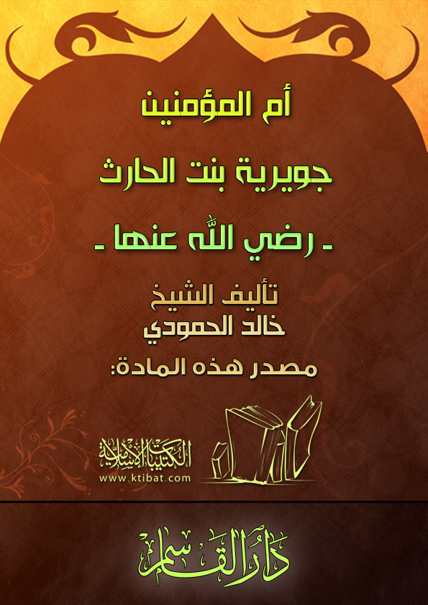
بسم الله الرحمن الرحيم
بنو المصطلق:
هم نفر من قبيلة خزاعة أصحاب بأس وشدة وكثرة عدد، ولقد عز على زعيمهم الحارث بن أبي ضرار أن يرى محمد بن عبد الله  يبلغ المكانة الرفيعة بين العرب ويتبوأ تلك المنزلة السامية وأن يشتد ساعده مع أنصاره وأصحابه إلى درجة كبيرة جعلت كل الجزيرة العربية من أقصاها إلى أقصاها، ترهب جانبه وتدين له بالطاعة، عز عليه ذلك وثارت عنجهيته الجاهلية وغطرسته القبيلية، فقام بهم إلى المدينة لقتال المسلمين في عقر دارهم.
قرر ذلك دون أدنى تقدير لما يمكن أن تجره عليه وعلى قبيلته هذه النزوة الجاهلية والعصبية العشائرية الجياشة حبًا للزعامة ورغبة بالتسلط والسيطرة، وكم من مغرور أمثال الحارث في الماضي والحاضر يحاول أن يهدم هذا الدين ويتعرض للدعوة وأصحابها وأتباعها بالتسلط والإيذاء فلا يلبث أن يزول وينتهي على صورة العبرة والموعظة والدرس البليغ لغيره من بعده.
القائد المظفر الناجح :
إن التحليل الموضوعي الصادق لشخصية النبي  من الناحية القيادية العسكرية يثبت دون أدنى ريب أنه كان على أعلى المستويات في هذا المضمار، فقد أرسل – عليه الصلاة والسلام – أحد أعوانه ممن كان يكلفهم بمهمات المخابرات يستطلع ويستكشف أحوال وأخبار الحارث بن أبي ضرار وجيشه الذي يعده وخطته التي ينوي اتباعها لتكون خطة النبي  بالمبادأة والمفاجأة، ناجحة ومؤكدة الظفر بإذن الله.
المعركة:
وبعد أن أتم رسول الله  استعداداته خرج على رأس جيش المسلمين إلى ديار بني المصطلق لمفاجأتهم، وكان ذلك في شهر شعبان من السنة الخامسة من الهجرة، والتقى الجيشان في مكان يسمى (المرييغ) بعد أن خرج بنو المصطلق سريعًا لملاقاة المسلمين الذين نزلوا ديارهم وباغتوهم ودعاهم الرسول  إلى الإسلام فأبوا واستكبروا بغير الحق ثم نشب القتال تراميًا بالنبال وتراشقًا بالسهام ثم جردت السيوف من أغمادها والتحم الفريقان في قتال مرير شديد، وأسفر عن هزيمة بني المصطلق هزيمة منكرة، ووقع أكثرهم أسرى في أيدي المسلمين، ولقد بلغ عددهم ما يزيد على سبعمائة، كما غنم المسلمون كثيرًا من الإبل والشياه.
وفر الحارث مع قلة من أصحابه لا يلوي على شيء ولا يهتدي إلى طريق.
فر وقد ضاعت آماله وانهارت قصوره وأوهامه وأحلامه التي زينها له شيطانه وجهله.
وكان أعز شيء عليه أن تقع ابنته في الأسر مع من وقع من أصحابه وتُسبى. لكن نجاته من الموت والأسر كانت تخفف عنه بعض أحزانه وأساه.
برة الأسيرة:
وكان من بين الأسرى ابنة الحارث وتدعى (برة) وهي نفسها (جويرية) – رضي الله عنها -.
وسنأتي إن شاء الله على سبب تغيير اسم (برة) إلى (جويرية).
كانت (برة) زوجة لأحد رجالات بني المصطلق الذين قتلوا في هذه المعركة واسمه (مسافع بن صفوان).
حديث عائشة – رضي الله عنها -:
ولنترك الحديث الآن إلى السيدة عائشة – رضي الله عنها – فهي أولى بإتمامه وتفصيله منا وأصدق لهجة.
قالت: أصاب رسول الله  نساء من بني المصطلق فأخرج الخمس منه ثم قسمه بين الناس فوقعت (جويرية) بنت الحارث بن أبي ضرار في سهم ثابت بن قيس بن شماس الأنصاري، وكانت تحت ابن عم يقال له مسافع بن صفوان بن مالك بن خزيمة ذو الشعر، فقتل عنها، فكاتبها ثابت بن قيس على نفسها على تسع أوراق.
وكانت امرأة حلوة، لا يكاد يراها أحد إلا أخذت بنفسه.
فبينما النبي  عندي إذ دخلت عليه جويرية تسأله في كتابتها، فوالله ما هو إلا أن رأيتها فكرهت دخولها على النبي  وعرفت أنه سيرى منها الذي رأيت فقالت: يا رسول الله أنا (جويرية بنت الحارث) سيد قومه، وقد أصابني من الأسر ما قد علمت فوقعت في سهم ثابت بن قيس بن شماس، فكاتبني على تسع أوراق فأعني على فكاكي...
فقال : «أو خير من ذلك»؛ فقالت: ما هو؟ قال: «أؤدي عنك كتابتك وأتزوجك».
قالت: نعم يا رسول الله.
قال رسول الله : «قد فعلت».
وقبل أن نمضي مع السيدة عائشة في حديثها عن جويرية – رضي الله عنها – نود أن نشير إلى أمر ذي أهمية، لا يلتبس علينا الأمر في زواجه  من جويرية فنظنه فقط إعجابًا بجمالها وحلاوتها كما تقول السيدة عائشة.
لقد دخلت (جويرية) على رسول الله  تسأله أن يعينها في كتابتها، فماذا قالت؟ قالت يا رسول الله، هذا النداء يحمل في طياته الاعتراف بالرسالة، يعني الإيمان والاسم، لم تناده  باسمه الشريف المجرد بمحمد مثلاً.
ومن كرم النبوة التجاوب ومن أولى من سيد الأنبياء محمد  بأن يكون عند حسن ظن المؤمنين به وبرسالته.
أما أمر الإعجاب بالجمال فهو ظاهرة بشرية آدمية تخضع لمؤثرات نفسية يتلبس بها البشر.
الخير العظيم:
نعود إلى حديث عائشة – رضي الله عنها – فنقول متابعة للحديث: وخرج الخبر إلى الناس فقالوا أصهار الرسول  يسترقون؟ فأعتقوا ما كان بأيديهم من سبي بني المصطلق، فبلغ عتقهم مائة أهل بيت بتزويجه إياها، فلا أعلم امرأة أعظم بركة على قومها منها.
إسلام الحارث:
ولم يغادر الحارث المدينة إلا وقد أسلم.. وسبب ذلك أن رسول الله  سأله سؤالاً عابرًا عن عدد الإبل التي جاء بها ليقدمها فدية لابنته، فذكر العدد فسأله رسول الله  عن البعيرين اللذين أخفاهما في الضاحية، عندئذ تيقظ وجدان الحارث وأدرك أنه أمام نبي يوحى إليه، فاستسلم وأقسم أنه لم يعلم أحد من خلق الله بأمر هذين البعيرين، وقال أشهد أن لا إله إلا الله وأنك يا محمد رسول الله.
من برة إلى جويرية:
يقول عبد الله بن عباس – رضي الله عنهما – كانت جويرية بنت الحارث تدعى (برة) فحوَّل رسول الله  اسمها، فسماها (جويرية) لأنه كان يكره أن يقال خرج من عند برة، وتلك لطائف من أخلاق المصطفى  وسمو سجاياه.

الصوامة القوامة في بيت النبوة:
يروى عن تقواها – رضي الله عنها – كثير من الوقائع التي تدل على تغلغل الإيمان والإسلام في أعماق قلبها وفي صميم وجدانها، فقد صلى النبي  ذات مرة الفجر ثم خرج من عندها فجلس حتى ارتفع الضحى ثم جاءها في بيتها وهي لا تزال في مصلاها حيث أدت فريضة الفجر خلفه فقالت: ما زلت بعدك يا رسول الله دائبة.
فقال – عليه الصلاة والسلام -: «ولقد قلت بعدك كلمات لو وزنَّ لرجحن بما قلت: سبحان الله عدد خلقه وسبحان الله رضا نفسه، وسبحان الله وزن عرشه، وسبحان الله مداد كلماته».
ويروي أيضًا عبد الله بن عمرو بن العاص – رضي الله عنهما – أن رسول الله  دخل على جويرية بنت الحارث يوم الجمعة وهي صائمة فقال لها: أصمت أمس؟ قالت: لا، قال: أفتريدين الصوم غدًا؟ قالت لا، قال: فأفطري إذًا.
بينها وبينه زوجاته  المرأة هي المرأة في كل زمان ومكان قد ركب الله – سبحانه وتعالى – فيها غرائز معينة محددة فهي تتسلل في الإنسانية والبشرية منذ حواء إلى يومنا هذا وإلى أن يرث الله الأرض ومن عليها.

ولقد سبق لنا أن تحدثنا في أكثر من مناسبة عن عاطفة الغيرة التي كانت تثور وتتفاعل في نفوس زوجات النبي ، إحداهن تغير من الأخرى ومن الجديدة دائمًا على وجه الدقة، ولقد كوَّنَّ – رضي الله عنهن – فيما بينهن ما يشبه الأحزاب أو التكتلات وكانت عائشة وحفصة في جبهة واحدة، وكذلك الأخريات، ونحب أن نقول بأن تلك الغيرة قد تهذبت كثيرًا وخفت حدتها بفضل الله ثم بتوجيهات الرسول العظيم والنبي الكريم .
وأيضًا فإن تلك الغيرة لم تكن تخرج من إطار محمود إلى مجال الأذى أو الضرر.
ولقد جاءت (جويرية) – رضي الله عنها – ذات يوم ولم يكن قد مضى على زواجها إلا أيام قلائل إلى رسول الله  وسيماء الحزن والأسى بادية على عينيها الدامعتين ثم قالت: يا رسول الله إن نساءك يفخرن علي يقلن لم يتزوجك رسول الله  فهدهد – عليه الصلاة والسلام – من ثورة نفسها وطمأن من حدة غضبتها وحزنها وقال لها: «ألم أعظم صداقك؟ ألم أعتق أربعين من قومك؟».
فسكتت جويرية – رضي الله عنها – سكوت الرضا ومسحت دمعتين جرتا على وجنتها.
أم المؤمنين:
ولقد أصبحت – رضي الله عنها – بإكرام النبي  لها وإعزازه لمكانتها درة ثمينة في عقد زوجاته الفاضلات.
وضرب عليها الحجاب مثلهن وفرض عليها ما فرض عليهن من الواجبات ولها ما لهن من الحقوق.
وكان يقرع لها مثلهن في الخروج معه  في الغزوات وفي الحج والعمرة، وكذلك كان يسهم لها فيما يحصل عليه المسلمون من غنائم.
وقد ذكر أن رسول الله  قد أطعم جويرية يوم خيبر ثمانين وسقًا تمرًا وعشرين وسقًا قمحًا.
والذي يراجع يرى أنه  اصطحب أكثر نسائه في يوم خيبر، ترى هل كان ذلك إرهاصًا وتنبؤًا بطول المقام والحصار.
إن مجريات حياته كانت وفق تدبير إلهي علوي، كلا التفسيرين مقبول والله أعلم.
بعد رسول الله :
اشتدت العلة برسول الله  فاستأذن من نسائه ومن بينهن جويرية أن يمرض في بيت عائشة التي كانت أحبهن إلى قلبه فأذنَّ له.
وكانت جويرية تأتي وتمكث للاطمئنان عليه وحين تخلو بنفسها في حجرتها تبكي وتتألم وتسأل الله – تعالى – أن يخفف ما برسول الله  من ألم المرض فلما كان يوم وفاته – عليه الصلاة والسلام – ولحوقه بالرفيق الأعلى كانت جويرية بين الحضور، بل كانت أدنى الناس من فراشه، تتأمل وجهه الشريف، وتذكر الأيام الخالية ثم تبكي، ولكن دون نحيب أو عويل.
وعاد كل إلى داره ومأواه.. وعادت جويرية إلى حجرتها، إلى وحدتها، وليس لها من أنيس أو جليس سوى اتصالها الدائم بالله – تعالى – عن طريق عبادتها قيامًا وصيامًا.
ومرت الأعوام:
فكان شأنها – رضي الله عنها – شأن أمهات المؤمنين جميعًا موضع حفاوة واحترام وتقدير من أجلاء الصحابة.
تصلها أعطياتها ومخصصاتها من بيت المال فتنفقها كلها على المساكين والمحتاجين والفقراء والمعوزين تأسيًا بسيد الخلق  الذي علمهن أعظم المثل وأسمى الدروس، وكانت – رضي الله عنها – تقصد الحج عندما يؤذن المؤذن بالرحيل، فتؤدي المناسك بقلب طاهر خاشع ثم تعود إلى المدينة حيث مستقرها بجوار الحبيب  فتقيم في حجرتها عابدة خاشعة، وتستأذن في زيارة الرمس الطاهر بين الحين والحين؛ لتقف عنده بكل صفائها وحبها واحترامها مسترجعة أيام الذكرى متشوقة ليوم اللقاء في الجوار الكريم.
موقفها من الفتن:
وعصفت في أيام خلافة عثمان بن عفان -  - الفتن بالمسلمين وأطلت على الأمة برؤوس كالشياطين فوقفت جويرية – رضي الله عنها – في الخصومات موقف المحايدة الحريصة على وحدة الأمة وترابطها وتماسكها، فكانت لا تصدر في أقوالها وأفعالها إلا عن دعوة إلى الخير والمحبة والسلام فلا تناصر فئة على فئة، ولا تقف إلى جانب جماعة، دون جماعة اعتزلت يوم الجمل بعد استشهاد عثمان بن عفان -  - بل وجهت النصيحة إلى عائشة – رضي الله عنها – كما فعلت أم سلمة وغيرهما من أمهات المؤمنين.
وكانت – رضي الله عنها – تدعو الله أن يحجب دماء المسلمين وأرواحهم، وكذلك فعلت بعد استشهاد علي -  - لقد لزمت دارها وألزمت نفسها الحق والعدل وحب المسلمين جميعًا.
وفاتها:
ولما أطل شهر ربيع الأول من العام السادس والخمسين للهجرة كانت جويرية – رضي الله عنها – قد شاخت ووهن منها العظم وضعفت ووقعت تحت وطأة المرض الذي لم ينفع معه علاج ثم وافتها المنية وانتقلت إلى جوار الكريم، صلى عليها والي المدينة يومئذ مروان بن الحكم وكانت جنازتها مشهودة، رضي الله عن أم المؤمنين جويرية بنت الحارث، الحسيبة النسيبة الطاهرة العفيفة التقية النقية الصوامة القوامة المتصدقة الكريمة، وأكرم الله نزلها ومثواها.
فاكس: 6072211
ص ب: 5 الرمز البريدي: 11322
وكالة الربوة جدة

